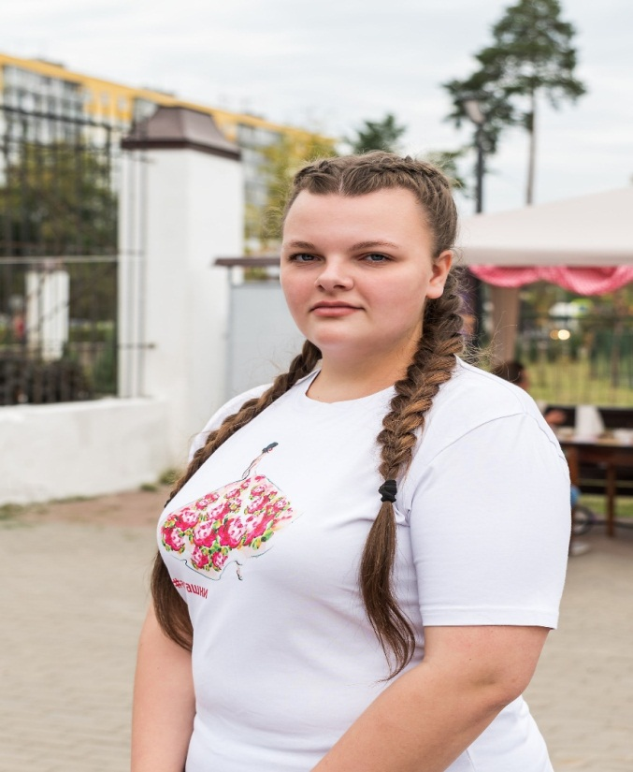  Когтева Галина Романовна  ЛДПК – филиал ГГТУ  galinakogteva@gmail.com  г. Ликино - Дулево | Техник | Рейтинг – 92,3
 | Успеваемость | Отличная
 | Практики | ООО «АГРОТОРГ»
 | Иностранный язык | Английский
 | Конкурсы / проекты | Конкурс «Зажги свою звезду» - сертификат зрительских симпатий. Ноябрь 2019 г, Ликино-Дулево  Конкурс «Студент года ГГТУ» - диплом победителя в номинации Творческая личность образовательных организаций среднего профессионального образования 2019». 2020 год, Орехово-Зуево  Конкурс «Зажги свою звезду» - диплом 2 степени в номинации «Художественное слово» . 2019 год, Ликино-Дулево  Историко-литературный проект «Молодой Гвардии Единой России» Орехово-Зуевского г.о. «Вспомним строчками» - диплом победителя в номинации «Выразительное слово». Май 202 года, Ликино-Дулево  Главное управление социальных коммуникаций Московской области , благодарственное письмо «За оказание помощи жителям Московской области в период распространения новой коронавирусной инфекции (COVID-19). Май 2020 года, Красногорск  Национальная система развития научной, творческой и инновационной деятельности молодежи России «Интеграция». Заочный тур 14 Всероссийского конкурса достижений талантливой молодежи « национальное достояние России» по направлению «Физика» - диплом лауреата 1 степени . 2020 год, Ликино-Дулево  Благодарность за активное участие в деятельности Всероссийского общественного корпуса «Волонтеры Конституции» и неоценимую помощь в организации и проведении Общероссийского голосования по поправкам в Конституцию Российской Федерации. – Июль 2020 года, Орехово-Зуево  Всероссийский конкурс чтецов «будто был я вчера на войне…» - диплом лауреата 1 степени .Май 2020 года, Москва  Успешно усвоенный обучающий курс для волонтеров по оказанию помощи пожилым людям в экстренной ситуации (коронавирус) – сертификат об успешном усвоении онлайн-курса. Март 2020 года, Ликино-Дулево  ГБСУСО МО «Куровской психоневрологический интернат» - благодарность волонтерам Ликино-Дулевского политехнического колледжа» за организацию благотворительного концерта в рамках «декады милосердия», посвященной «Международному дню инвалида». Декабрь 2019 года, Куровское  17 Международная олимпиада по ОБЖ» - диплом призера 3 место. Февраль 2020 года, Ликино-Дулево.  Координатор проекта «Безопасность молодого поколения «Московского областного регионального отделения Всероссийского студенческого корпуса спасателей (МОРО ВСКС) по городу Орехово-Зуево  Помощь в организации творческого конкурса для детей с ограниченными возможностями здоровья «Светлячок».  Организация и проведение учебно – тренировочных поисково – спасательных работ для учеников школ и студентов колледжей г. Орехово-Зуево и Ликино-Дулёво
 | Дополнительные компетенции | Инструктор по оказания первой медицинской помощи
 | Статус / Предполагаемое место работы | Получение высшего профессионального образования, работа по специальности

